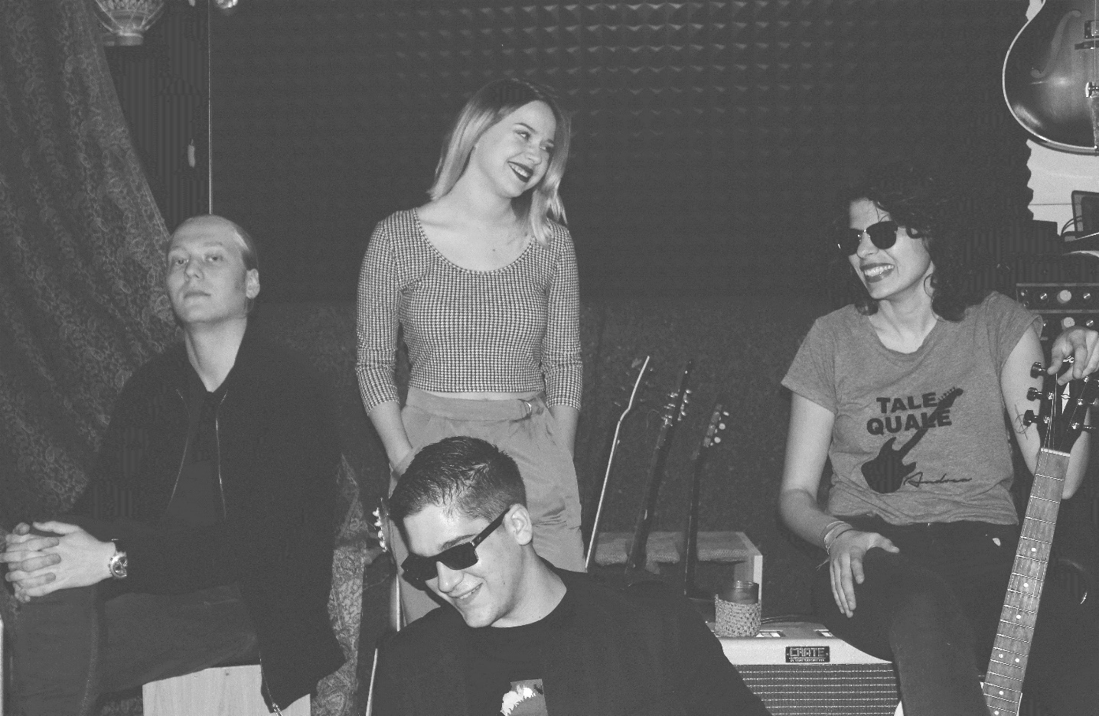
Tale Quale je bend iz Mostara, nastao u proljeće 2015. Godine. Bend je promijenio mnoge formacije i instrumente te se trudi da različite karaktere i ukuse muzike uklope u svoj zvuk, koji je spoj različitih žanrova i osjećanja. Prihvataju različite žanrove i ambijent te eksperimentišu sa različitim zvukom. Bend je prethodne godine nastupao na raznim festivalima i lokalnim klubovima. U januaru, 2017. Godine predstavljaju prvi album ‘’Stranac’’ , singl ‘’Vrati se’’ za koju je snimljen spot te pjesmu za projekat ‘’Hvala ti za ljubav’’ kao najavu za još neobjavljeni materijal.

Recenzije:
‘’ Obradama alternativnih pop, soul, jazz i r’nb hitova stvorili su temelj za kreiranje autorskih pjesama posebnog stila, a njih predstavljaju na debut albumu. ‘’ Glas.ba
‘’Tale Quale- svjetski zvuk s mostarskim potpisom.’’ ‘’ Bend se već publici predstavio raznim obradama, ali i autorskim stvarima koje je publika, po svemu sudeći prihvatila s velikim odobravanjem i oduševljenjem’’ Bljesak.info
‘’Muzička poslastica iz Mostara’’ RadioSarajevo
Facebook: https://www.facebook.com/talequalemostar/ Youtube: https://www.youtube.com/channel/UCi1_DRK5O---qymL_GewTqQ Soundcloud: https://soundcloud.com/user-920146614 Spotovi: 1. Hvala ti za ljubav-https://www.youtube.com/watch?v=yAL7AVob9cs 2.Vrati se- https://www.youtube.com/watch?v=Mx5XLG18Ufg
Koncerti:
- Tale Quale- live performance at Duradžik night club 2016. - https://www.youtube.com/watch?v=igyolbBRZaQ

Kontakt: Mirza Alendar +38763313737 mostartalequale@gmail.com

